新 书 推 荐
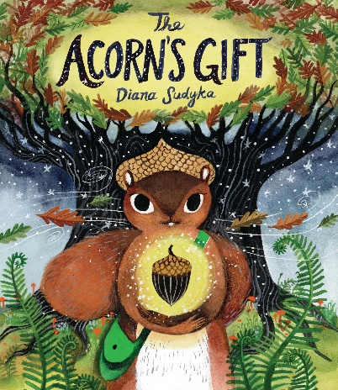
中文书名：《橡果的礼物》
英文书名：THE ACORN'S GIFT
作 者：Diana Sudyka
出 版 社：Little Brown
代理公司：Little Brown /ANA
页 数：40页
出版时间：2027年2月
代理地区：中国大陆、台湾
审读资料：电子稿
类 型：故事绘本

【作品亮点】

作者重磅：作者黛安娜·苏迪卡前作《小小的土地》（Little Land）获媒体盛赞，曾是《纽约时报》畅销系列《神秘本尼迪克特学会》绘制插图，绘画功底与叙事能力双重保障。
题材刚需：以一只小松鼠寻找新家园的冒险故事，巧妙串联森林生态、生命循环与成长教育。一颗小小橡果，承载着重建家园的希望，也让孩子在阅读中理解万物共生、生生不息的自然智慧，是一本兼具环保教育、生命教育与社会情感学习价值的高品质绘本。
美术价值：黛安娜·苏迪卡延续其标志性的水彩与广告颜料画风，森林、树木、动物与四季景观色彩浓郁、细节丰富，每一跨页都充满植物和野生动物观察细节，画风细腻、氛围感极强，既具有艺术欣赏价值，又能激发儿童探索自然的兴趣。

内容简介：

故事讲述一只勇敢的小松鼠踏上林地冒险，她在途中发现，一颗小小的橡果竟可能藏着整个家族生存的秘密。

书中的画作引人遐想、迷人动人，会启发读者将自然视为一个鲜活、慷慨的生命共同体，也让家庭们明白：即使是最艰难的变故，也能催生美丽的新开始。

小松鼠弗恩（Fern）喜欢和兄弟们一起，在自家那棵温暖的老橡树周围玩耍，搜寻橡果，再埋起来为冬天储备粮食。但一场猛烈的风暴摧毁了它们的树屋家园，松鼠一家该去哪里安身呢？

头顶仍有危险盘旋，弗恩踏上勇敢的旅程，去寻找新的庇护所。她穿过一座地下迷宫，来到森林里最年长、最有智慧的老橡树面前。然而，这位古老的“树母”没有给弗恩一个新家，而是给了她一颗普普通通的橡果。这一颗小小的种子，真的能成为重建弗恩珍视的一切的关键吗？

作者简介：


黛安娜·苏迪卡（Diana Sudyka），获奖绘本《小小的土地》（Little Land）的作者兼插画家。她的插画作品曾出现在众多书籍中，包括玛丽亚·詹费拉里（Maria Gianferrari）的《菌类生长》（Fungi Grow）、珍妮弗·沃德（Jennifer Ward）的《如何找到一只鸟》（How to Find a Bird）、海莉·巴雷特（Hayley Barrett）的《米切尔小姐所见》（What Miss Mitchell Saw），以及特伦顿·李·斯图尔特（Trenton Lee Stewart）的《纽约时报》畅销系列“神秘本尼迪克特学会”（The Mysterious Benedict Society）。黛安娜与家人现居伊利诺伊州埃文斯顿，平日里酷爱收集橡果。

内页插图：
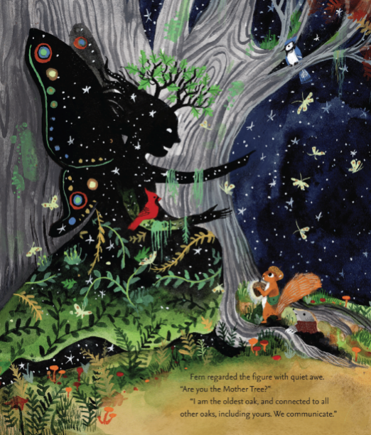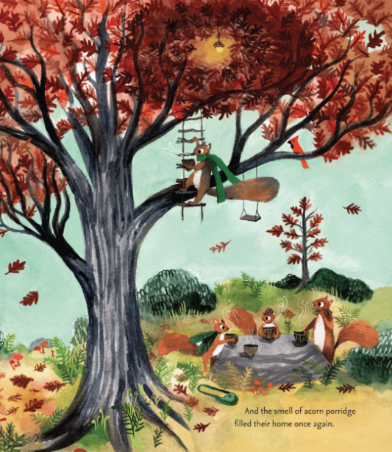

请将反馈信息发至：版权负责人
Email：Rights@nurnberg.com.cn
安德鲁·纳伯格联合国际有限公司北京代表处
北京市海淀区中关村大街甲59号中国人民大学文化大厦1705室, 邮编：100872
电话：010-82504106, 传真：010-82504200
公司网址：http://www.nurnberg.com.cn
书目下载：http://www.nurnberg.com.cn/booklist_zh/list.aspx
书讯浏览：http://www.nurnberg.com.cn/book/book.aspx
视频推荐：http://www.nurnberg.com.cn/video/video.aspx
豆瓣小站：http://site.douban.com/110577/
新浪微博：安德鲁纳伯格公司的微博_微博 (weibo.com)
微信订阅号：安德鲁纳伯格联合国际北京代表处

